计算机学院 软件工程 课程实验报告

实验题目：实验七 设计模块（一） |  | 学号：201805130176
日期：2021年5月16日 | 班级： 计科二班 | 姓名： 李博远
实验目的：
1. 培养设计方法和设计原则实践的能力
2. 熟悉DevOps的理论，进行项目“持续规划与设计”和“持续开发与集成”的能力培养。
3. 记录项目及小组的工作进度。
实验内容：
熟悉DevOps的理论，实践项目的“持续规划与设计”和“持续开发与集成”过程。
参照《软件工程-敏捷DevOps开发方法》实验手册（之一），完成其中凤凰商城系统的规划设计和CD、CI过程。
持续规划设计：
创建华为云项目：

创建华为云DevCloud项目
          - 账号登录华为云http://www.huaweicloud.com/，进入控制台，在控制台中选择区域为＂华北-北京四＂。
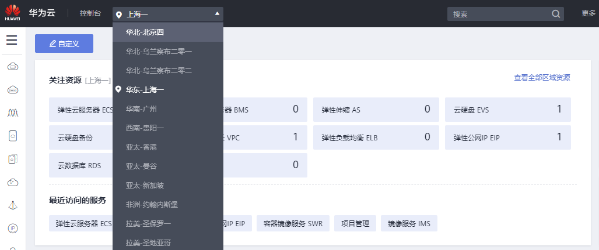
          - 搜索DevCloud并登陆，单击页面上方右侧＂新建项目＂。在弹窗中选择＂DevOps全流程样例项目＂，输入项目名称＂凤凰商城＂（可自定义），项目代号、描述可选项，单击＂确定＂，完成项目创建。

使用Scrum项目模板进行项目规划，并管理Epic和Feature
          - 项目规划。打开凤凰商城项目，单击＂工作 > 规划＂，点击＂思维导图＂，项目规划视图以树形结构列出了需求从＂Epic>Feature>Story>Task＂的逐级关系。
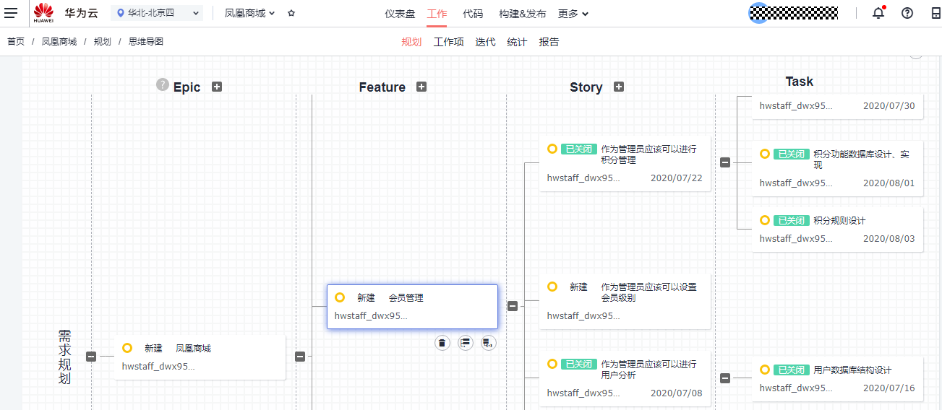
下表是对不同类型工作项的说明：
工作项类型 | 说明
Epic | 通常是公司重要战略举措。Epic的粒度比较大，需要分解为Feature，并通过Feature继续分解细化为User Story来完成最终的开发和交付。Epic通常持续数月（months），需要多个迭代才能完成最终的交付。
Feature | 通常是对用户有价值的功能，相比Epic，Feature更具体形象，客户可以直接感知，通常在产品发布时作为ReleaseNotes的一部分发布给客户。通常持续数个星期（weeks），需要多个迭代完成交付。
Story | User Story的简称。是从用户角度对产品需求的详细描述，更小粒度的功能。Story承接Feature，并放入有优先级的backlog中，持续规划、滚动调整优先级，始终让高优先级的Story更早的交付给客户。Story通常需要满足INVEST原则。Story通常持续数天（days），并应在一个迭代内完成交付。
Task | 在迭代计划会议中，将纳入迭代的Story指派给具体成员，并分解成一个或多个Task，填写“预计工时”。
          - 在Epic＂凤凰商城＂下方单击图标＂插入子节点＂新建Feature，输入标题＂门店网络＂，回车保存；相同方式新建Feature“账号系统”。
          - 为Feature＂门店网络＂插入子节点，添加Story＂作为用户应该可以查看、查询所有门店网络＂；为Feature“账号系统”插入子节点Story“作为用户可以登录账号”、“作为用户可以注册账号”。
          - 导出项目规划。您可以将项目规划导出到Excel，以条目化的方式查看以及管理。单击右上角图标，在下拉列表中选择导出方式。

使用Scrum项目模板管理Backlog并进行迭代开发
通过本节，将学习如何使用项目流程管理来快速地制定团队计划，管理和追踪相关工作进度。
          - Backlog管理。在市场部门的施压下，Story＂作为用户应该可以查看、查询所有门店网络＂被指定为最高优先级处理，因为许多客户需要通过它来查询最近的门店网络地址，从而获取服务。
          - 单击＂工作>工作项>Backlog＂，进入Backlog页面。
          - 单击Story名称＂作为用户应该可以查看、查询所有门店网络＂，编辑Story。
          - 可输入用户故事描述信息、开始日期、结束日期、预计工时、优先级、重要程度字段信 息。工时日期包含周末，应选“包含周末”选项。
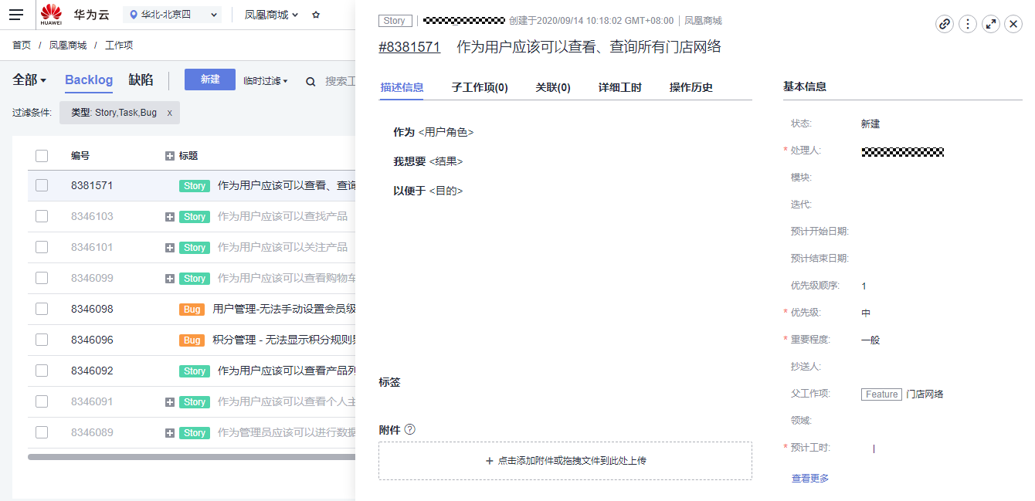
- 可通过本地文件拖拽到＂附件＂框中，作为工作项的附件。
- 完成编辑后，单击＂保存＂。
          - 在迭代列表中，我们同时可以设置自己关注的用户故事，方便查询。拖动列表下方滚动条到最右方，单击图标即可关注，当图标变成蓝色，表示关注成功。
          - Backlog高级管理。用户可以通过快速过滤器方便地查询特定的工作项，也可以使用＂高级过滤＂实现特定字段指定条件的过滤。
          - 我关注的：在Backlog页面，单击列表上方＂临时过滤＂下拉列表，选择＂我关注的＂，即可过滤已关注的工作项列表。
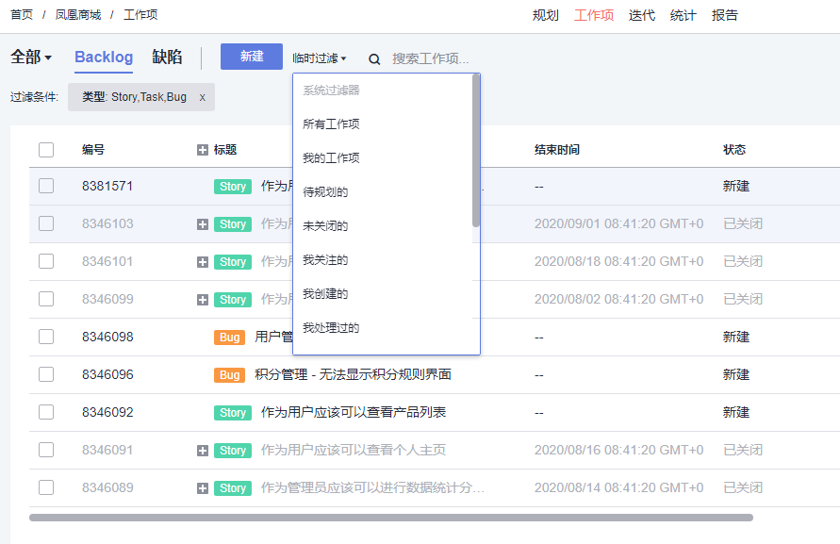
- 自定义过滤器。单击＂过滤＂，选择＂增加过滤字段＂，在弹框中勾选＂优先级＂，单击＂确定＂。在＂优先级＂字段勾选＂高＂，单击＂保存为过滤器＂，输入过滤器名称＂高优先级＂，单击＂确定＂保存。此时可＂所有工作项＂下拉列表中选择＂高优先级＂过滤工作项。
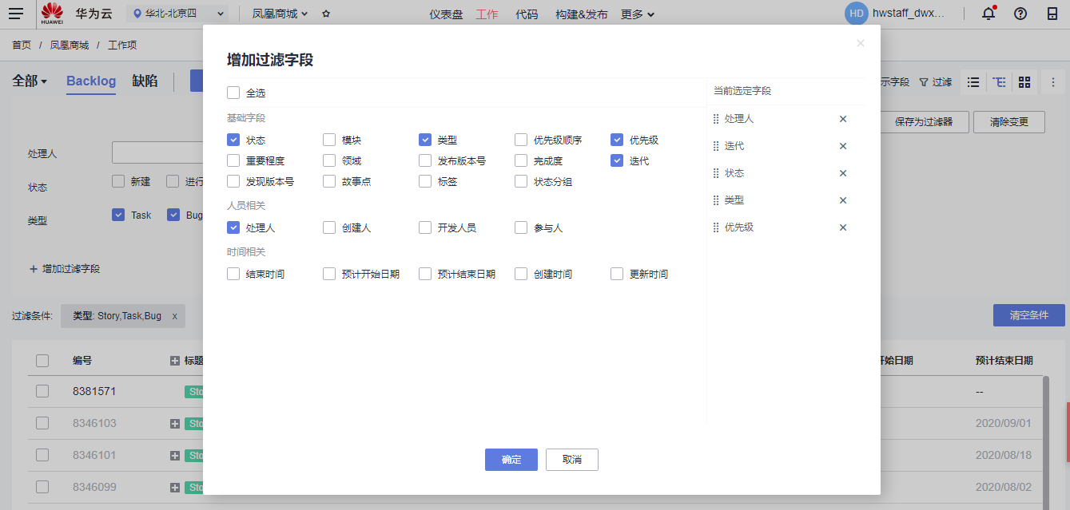
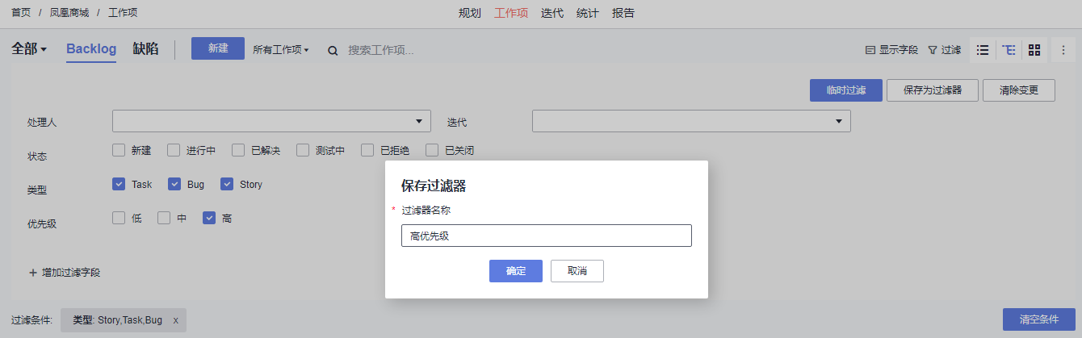
          - 迭代的创建与管理。单击＂工作 > 迭代＂，进入迭代管理视图。单击＂创建迭代＂，在弹框中输入迭代名称＂迭代4＂、设置迭代计划时间，单击＂新建＂。本练习中，设置迭代设置迭代的开始日期为本周一，结束日期为下周五。按照同样方式创建迭代5，并设置迭代周期为下一个周期。
          - 迭代规划。接下来我们需要对当前迭代（近两周）的工作进行规划，其中最重要的工作＂作为用户应该可以查看、查询所有门店网络＂需要在本迭代完成并上线。在迭代页面，单击＂未规划工作项＂，找到Story＂作为用户应该可以查看、查询所有门店网络＂，鼠标拖拽工作项至＂迭代4＂。单击＂迭代4＂的＂作为用户应该可以查看、查询所有门店网络＂，可以设置Story的预计开始日期与预计结束日期。 按照同样的方式，添加以下两个Story添加至迭代4：作为用户可以登录账号；作为用户可以注册账号。
          - Story分解。接下来我们需要将Story＂作为用户应该可以查看、查询所有门店网络＂拆分到开发任务级别，并指派给对应的负责人。单击工作项列表最右侧＂操作＂列中的图标 ，添加子工作项。输入Task标题＂前端展示-添加门店网络菜单＂，并选择处理人，单击＂确定＂完成。按照同样的方式，添加Task＂后台管理-添加门店网络管理维护模块＂。
          - 看板视图使用。点击右上角图标，切换视图为＂卡片模式＂。在此模式下，可通过拖拽修改工作项状态。
          - 在每日站立会议中，可以通过电子白板报告和更新任务进度。在迭代页面单击右上角图标，可切换视图为＂成员模式＂。通过成员模式视图可以看到当前团队每个成员的工作饱和度以及每个需求预估的完成时间点。
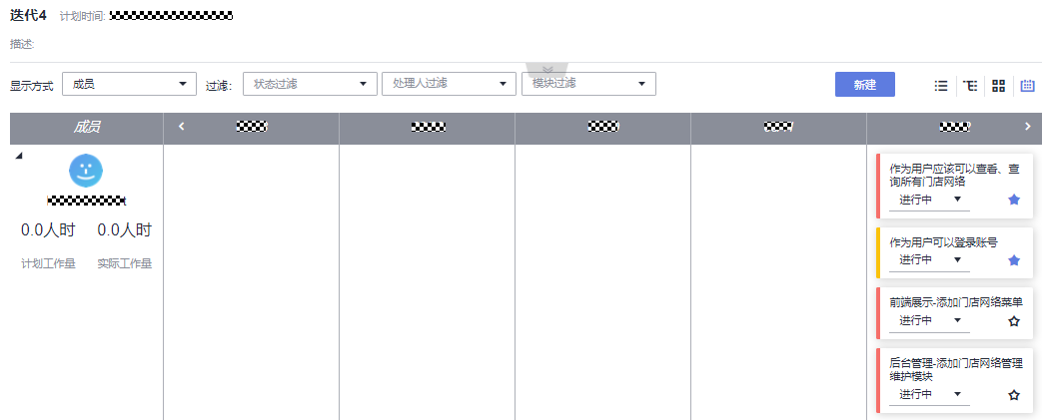

使用效率工具监测和跟踪项目状态
通过迭代图表，团队可以方便的统计当前迭代的进度情况，包括需求完成情况、迭代燃尽图、工作量等。
          - 在迭代页面，单击工作项列表上方的图标，即可展开迭代进度视图。如果是新创建的项目，在项目创建第二天可看到报表效果。
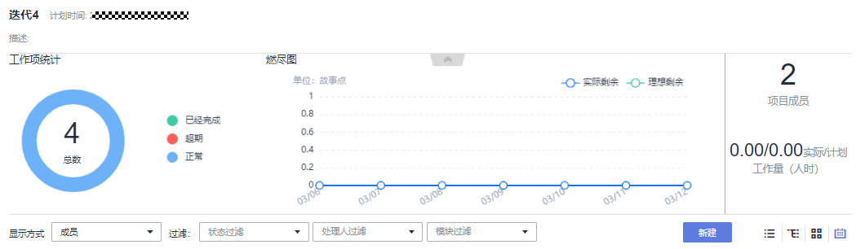
          - 项目仪表盘查看以及管理。项目仪表盘提供了强大的项目进度跟进能力、包括需求进度统计、燃尽图、工作完成度、工时统计等等。 单击页面上方导航＂仪表盘＂，进入＂仪表盘＂页面。
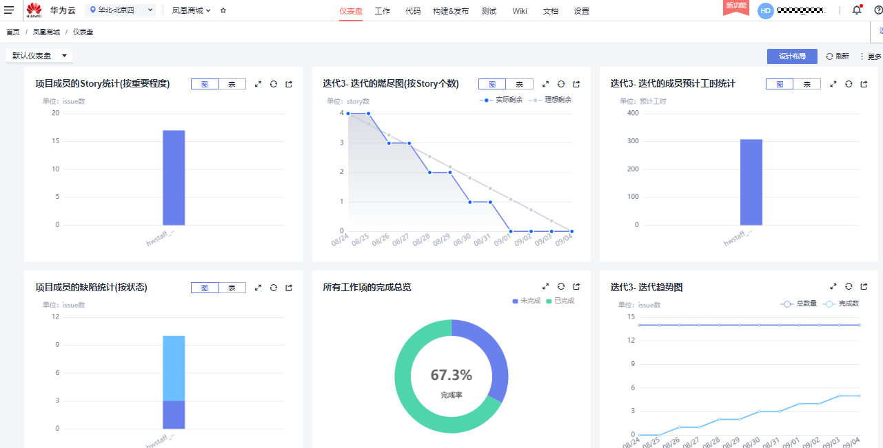
          - 单击页面右上角＂设计布局＂，进入编辑模式。点击任意组件右上角的，可将此组件移除。通过鼠标拖拽，可改变组件在仪表盘中的位置。单击页面右上角＂添加卡片＂，在页面右侧滑框中可拖拽新组件至仪表盘中。完成编辑后，单击页面下方＂保存＂。

维护项目基本信息
通过本章节您将学习如何对 ＂凤凰商城＂ 进行基本信息等维护，以及团队成员管理，并学习如何通过定制站内消息通知以及邮件通知来跟进项目进度。
          - 项目基本信息设置。进入项目，单击页面上方导航＂设置 > 通用设置＂。
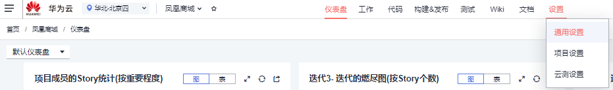
          - 单击页面左侧菜单＂基本信息＂，进入＂基本信息＂页面。管理员可根据情况进行修改项目名称、项目描述，移交创建人，完成编辑，单击＂保存＂。
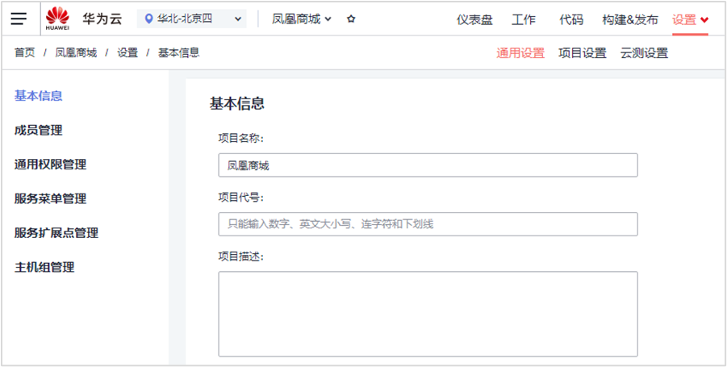
          - 项目成员管理。单击页面左侧菜单“成员管理”，进入“成员管理”页面。点击添加成员，在下拉菜单中选择“邀请其他企业用户”，在弹出窗口的“企业用户”文本框输入小组成员账号进行添加。重复该步骤直到小组全部成员添加完毕。
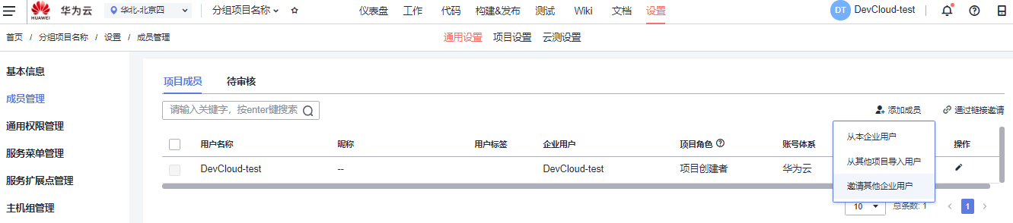
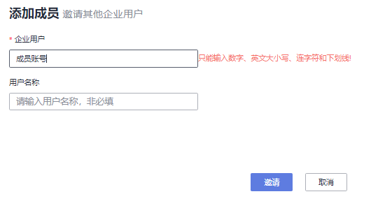
作为参与者被添加到项目中后，成员账号登录DevCloud可看到参与的项目，并进行操作。
          - 站内通知以及邮件通知设置。进入项目，单击页面上方导航＂设置 > 项目设置＂。单击页面左侧菜单＂通知设置＂，进入＂通知设置＂页面。根据需要勾选通知场景、方式、对象即可，系统将自动保存。
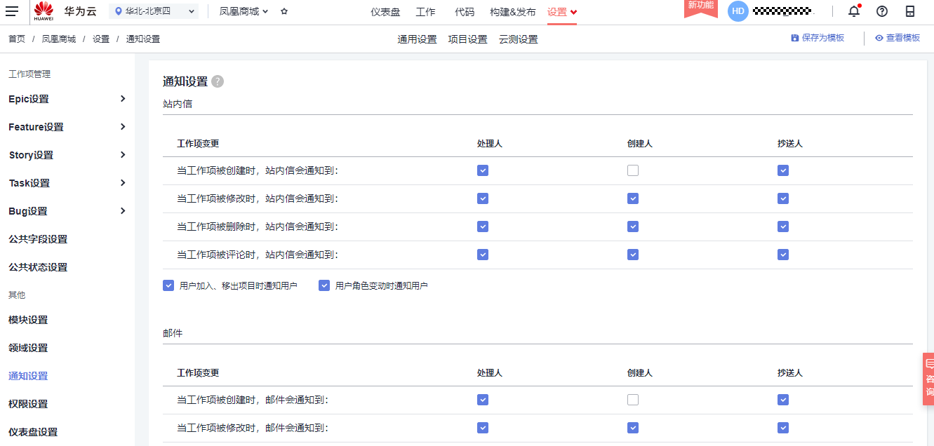
          - 模块添加与管理。进入项目，单击页面上方导航＂设置 > 项目设置＂。单击页面左侧菜单＂模块设置＂，进入＂模块设置＂页面。单击＂添加＂，输入名称、描述，选择负责人，单击＂确定＂保存。

定制项目工作流程
通过本节，您将学习如何使用＂自定义工作项模版＂功能来定制个性化的工作项表单，以及工作流程定制。
          - 增加工作项字段。进入项目，单击页面上方导航＂设置 > 项目设置＂。单击页面左侧菜单＂Story设置 > 字段与模板＂，进入＂工作项模板＂页面。单击页面右上角＂编辑模板＂，选择＂新建字段＂。在弹框中输入字段名称＂验收标准＂，勾选字段类型＂多行文本＂，单击＂确定＂保存。
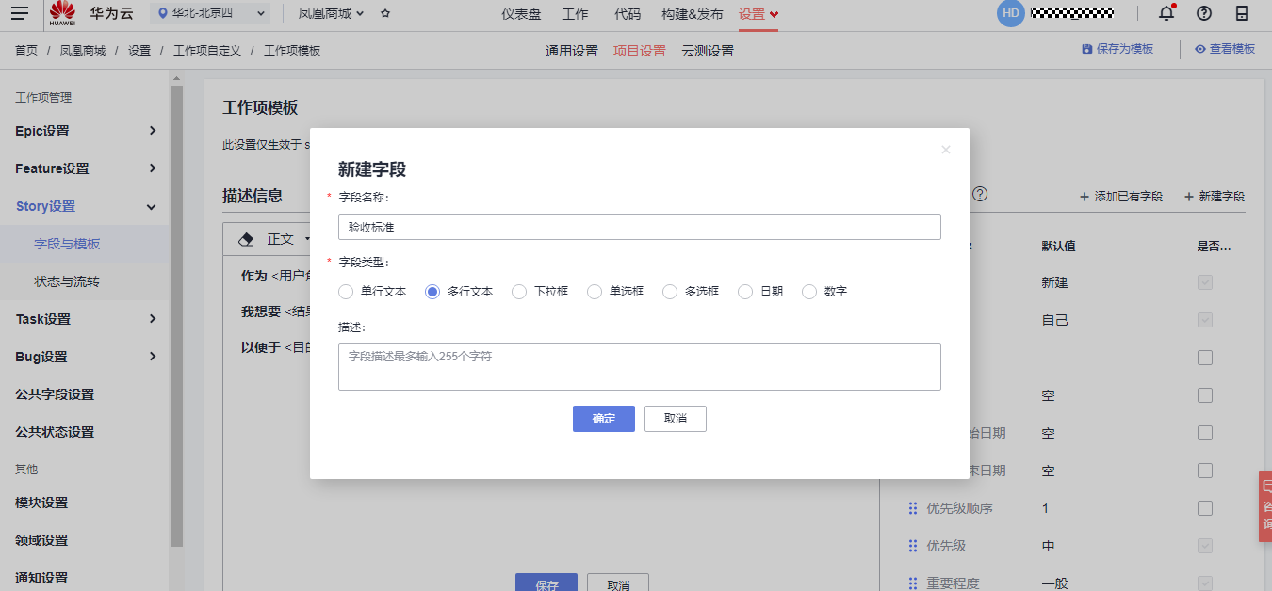
          - 将＂验收标准＂拖至＂以下为查看更多的内容＂上方，并勾选为必填字段，单击＂保存＂。
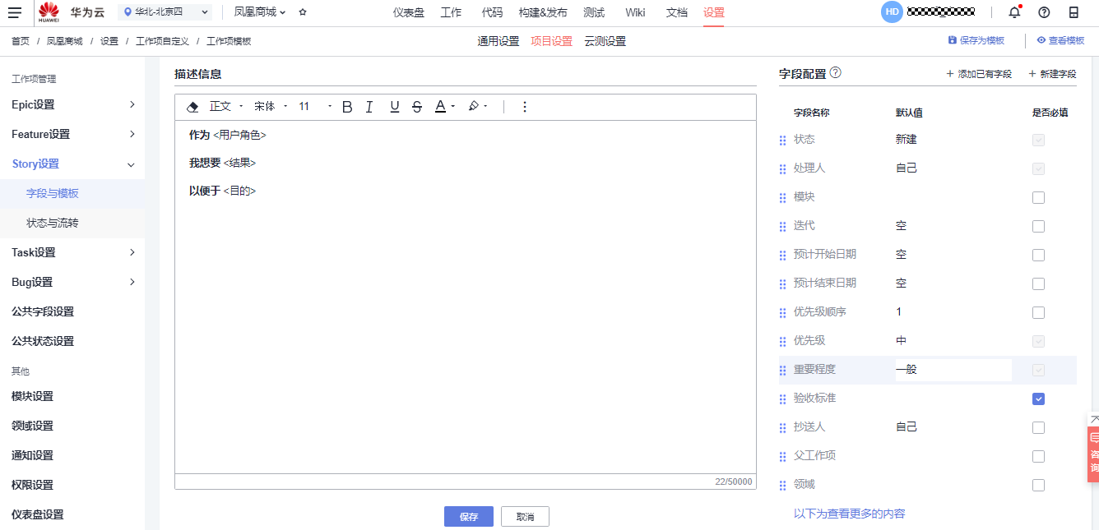
          - 增加工作项状态。进入项目，单击页面上方导航＂设置 > 项目设置＂。单击页面左侧菜单＂公共状态设置＂，进入＂状态管理＂页面。单击右上角＂添加状态＂，在弹框中输入状态＂验收中＂，选择状态属性为＂进行态＂，单击＂添加＂保存。
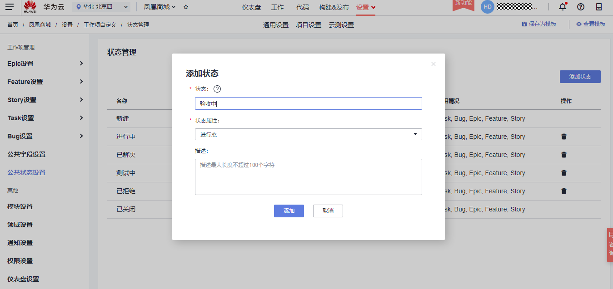
          - 单击页面左侧菜单＂Story设置 > 状态与流转＂，进入＂工作项状态＂页面。单击＂添加已有状态＂，在弹框中勾选＂验收中＂，单击＂确定＂保存。
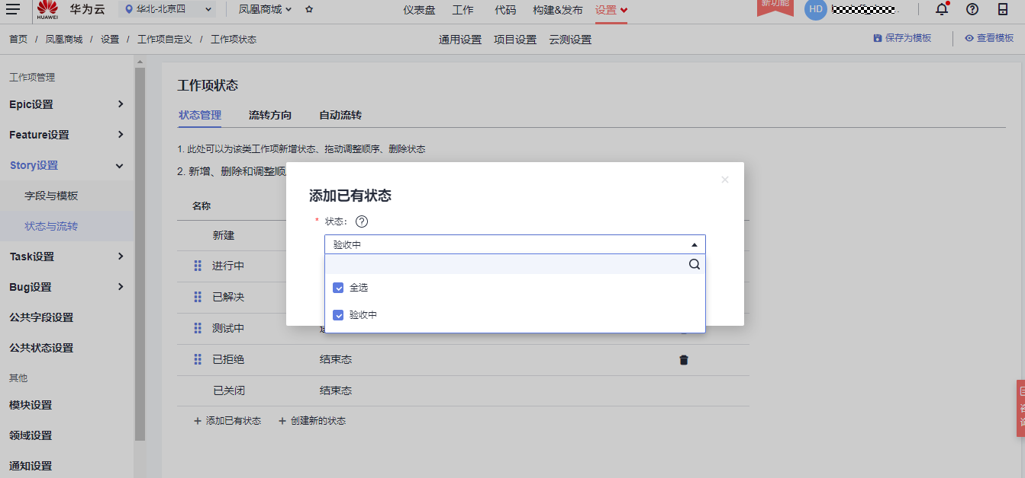
通过拖拽将该状态的顺序至于＂测试中＂之后。
